En las primera versiones de ethernet, la topología en estrella se implementaba con otro dispositivo conocido como hub

En las actualidad, los hubs se pueden considerar obsoletos. Y es importante tener en cuenta que, aunque externamente son muy parecidos, los switches tiene prestaciones muy superiores a los hubs por lo que si aun encontramos alguna red que utilice un gub es muy recomendable sustituirlo por un switch

En la actualidad las redes locales cableadas siguen el estándar ethernet (prácticamente el 100%) donde se utiliza una topología en estrella y donde el switch es el elemento central de dicha topología

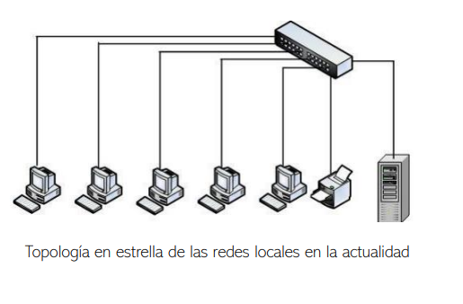

Un switch o conmutador es un dispositivo de interconexión utilizado para conectar equipos en red formando lo que se conoce como una red de area local (LAN) y cuyas especificaciones técnicas siguen el estándar conocido como ethernet (o técnicamente IEEE 802.3)

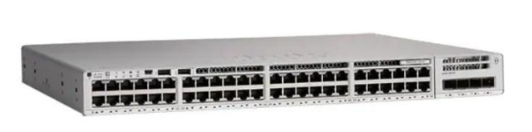

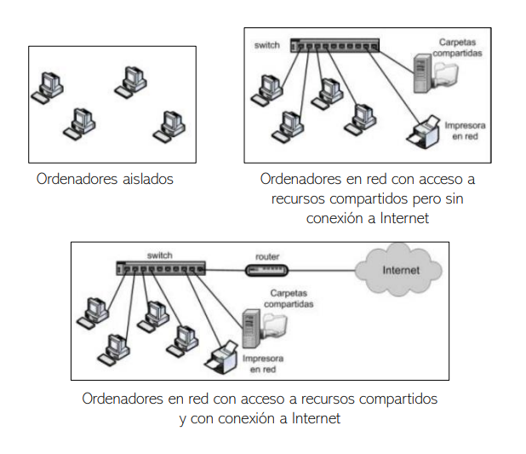

# Características de un switch

Un switch o conmutador de red es un dispositivo informático que permite interconectar dispositivos a través de una red de area local o red LAN. Para ello, el switch dispone de un numero de puertos determinados en los que podemos conectar cableado de red tipo ethernet

Además, se caracteriza porque admite comunicación Full dúplex (enviar y recibir datos al mismo tiempo)

El switch no proporciona acceso a internet, pues para ello es necesario disponer de un router

El estándar ethernet admite básicamente dos tipos de medios de transmisión cableados: el cable de par trenzado y el cable de fibra óptica

El conector utilizado para cada tipo lógicamente es diferente así que otro datos a tener en cuenta es de que tipo son los puertos

Normalmente los switches básicos solo disponen de puertos de cable de par trenzado (cuyo conector se conoce como RJ-45) y los mas avanzados incluyen puertos de fibra óptica (el conector mas frecuente, aunque no el único es el de tipo SC).

# Rendimiento de la red

El switch reenvía las tramas solamente a su destinatario (reenvio selectivo), reduciendo el trafico innecesario y manteniendo el ancho de banda genérico en cada puerto

Tiene alta tasa de reenvio, ya que utiliza conmutación por circuitos integrados de aplicación especifica (ASIC), lo que permite procesar millones de tramas por segundo

Tiene funcionamiento full-duplex, ya que puede enviar y recibir tramas simultáneamente por el mismo cable. También puede funcionar en modo semi-duplex si conectamos un hub

Utilizando solamente switches para conectar equipos disponemos de un entorno libre de colisiones. En caso de que dos equipos transmitan de forma simultanea el switch se encarga de secuenciar las tramas

# Seguridad de la red

El reenvio selectivo reduce el numero de tramas que pueden ser captadas por un snnifer de red

La seguridad de puerto evita que un equipo no autorizado se conecte a la red

# Funcionalidad

Auto-sensing, detecta la velocidad de cada equipo conectado y puede trabajar a diferente velocidad en cada puerto

Auto-MDI/MDI-X permite utilizar tanto cables cruzados como paralelos para conectar equipos y para apilar switches

Gestión remota via web para facilitar el trabajo del administrador

Algunos switches permiten crear redes VLAN para la segmentación de la red

Power over Ethernet, permite transmitir datos y electricidad por el cable para conectar teléfonos VoIP y sistemas de videovigilancia

QoS, permite dar prioridad y garantizar ancho de banda para ciertas aplicaciones

Ahora es hora de hablar sobre cómo un switch utiliza estas direcciones para reenviar (o descartar) tramas a otros dispositivos de una red.

Un switch ethernet examina su tabla de direcciones MAC para tomar una decisión de reenvío para cada trama, a diferencia de los hubs ethernet heredados que repiten bits en todos los puertos excepto el puerto entrante. En la ilustración, se acaba de encender el switch de cuatro puertos. La tabla muestra la tabla de direcciones MAC que aun no ha aprendido las direcciones MAC para cuatro PC conectadas

Un switch realiza las siguientes tareas:

* Aprendizaje de direcciones MAC
* Inundación de tramas
* Actualización de direcciones MAC
* Reenvío selectivo de tramas
* Filtrado de tramas
* Evitar los bucles con otros posibles switches

Cada vez que llega una trama el switch examina la dirección MAC de origen:

Si la dirección no esta en la tabla mac, el switch crea una nueva fila con la dirección MAC origen y el puerto por el que le llego la trama

Si la dirección MAC existe en la tabla MAC, el switch actualiza el temporizador de actualización para esa entrada. De manera predeterminada, la mayoría de los switches ethernet guardan una entrada en la tabla durante cinco minutos

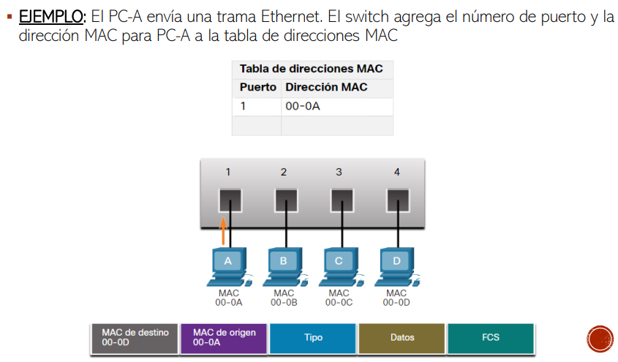

Cuando el switch debe reenviar una trama y no sabe a que puerto corresponde la dirección MAC de destino realiza un proceso denominado inundación

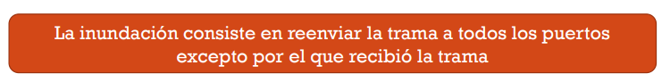

Cuando el equipo destino reciba la trama, devolverá una respuesta. De este modo, el switch sabrá a que puerto corresponde la dirección MAC destino y creará una fila para su tabla MAC

Las entradas dinámicas de la tabla MAC tiene un tiempo de vida predeterminado, y cuando ese tiempo expira, la entrada desaparece de la tabla. Sin embargo, cada vez que una trama llega al switch a través del mismo puerto, el contador se reinicia evitando que la entrada sea borrada

Es la principal función del switch

Consiste en reenviar la trama que le llega, por el puerto adecuado, usando la tabla MAC

En ciertos casos, el switch en lugar de reenviar la trama decide descartarla. Esto se conoce como filtrado de tramas

Situaciones en las que esto sucede:

* El switch nunca reenvía una trama por el mismo puerto que llego
* Cuando detecta una trama corrupta por colisión
* Cuando detecta un fallo en la comprobación de errores CRC
* Cuando la dirección MAC o un puerto especifico, que afecta al envío de trama, es bloqueado mediante seguridad de puerto